Γ2.4: Δραστηριότητα απάντησης του ιστορικού ερωτήματος (Διάρκεια 30λ)

Λαμβάνω υπόψη τις εργασίες της Δραστηριότητας Γ1 και προχωρώ στη διαμόρφωση του τελικού παραδοτέου, σύμφωνα με τις ιδιαίτερες συνθήκες, ανάγκες και δυνατότητες της σχολικής μας τάξης.

ΟΜΑΔΑ Δ
Ενδεικτικό ιστορικό ερώτημα: Ποιες είναι βασικές εξελίξεις της πολιτιστικής ιστορίας του ελληνικού κράτους κατά τη διάρκεια του 20ού αιώνα;
Ενδεικτικό παραγόμενο προϊόν: Δημιουργία άρθρου σημαντικών πολιτιστικών εξελίξεων

Χρησιμοποιώ πρόγραμμα επεξεργασίας κειμένου που γνωρίζω και δημιουργώ το κείμενο ιστορικού άρθρου για την υποστήριξη του ερωτήματος της ομάδας.
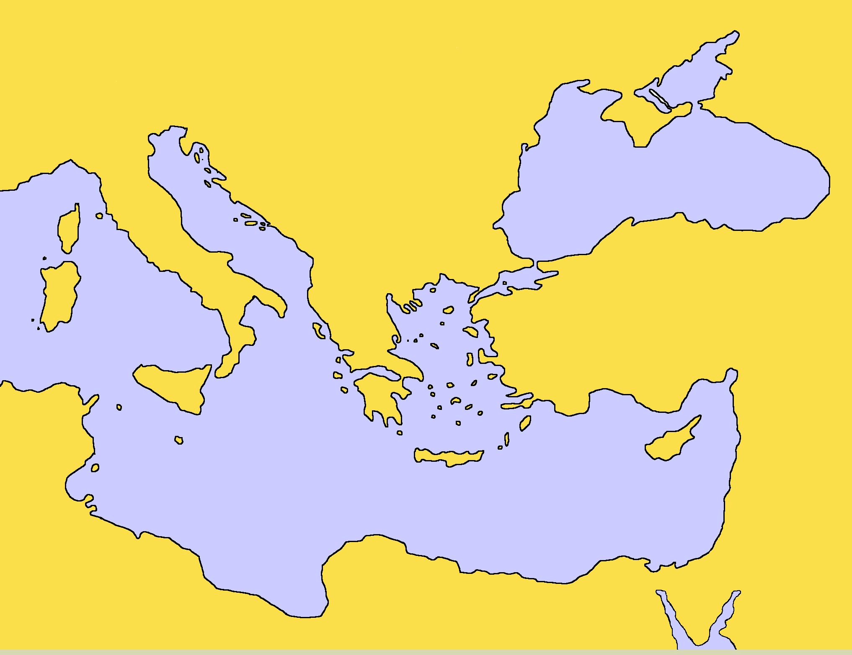

Σχεδιάζω τους βασικούς άξονες του άρθρου, τα επιμέρους γεγονότα, πρόσωπα, τόπους, καταστάσεις στις οποίες θα αναφερθώ και διαμορφώνω τα μέρη του κειμένου.

Εντάσσω στο άρθρο υλικό από τις ιστορικές πηγές που έχω στη διάθεσή μου και κάνω τις απαραίτητες αναφορές και παραπομπές.

Λαμβάνω υπόψη μου τις προδιαγραφές συγγραφής άρθρου, σύμφωνα με όσα έχω διδαχθεί στο μάθημα της «Γλώσσας». (σχετικά κείμενα επιχειρηματολογίας)

